Ihr Ansprechpartner:
Barbara Weber
Barbara.Weber@profibus.com
+49 721 9658-549

P R E S S E M I T T E I L U N G

Erste virtuelle Mitgliederversammlung der PNO

Karlsruhe, 22. September 2020: Am 14. September 2020 fand die Mitgliederversammlung der PROFIBUS Nutzerorganisation e.V. (PNO) aufgrund der Corona-Pandemie erstmals virtuell statt. Auf der Tagesordnung standen neben dem Bericht des Vorstands die alle 3 Jahre stattfindenden turnusmäßigen Wahlen des Beirats und Vorstands an, die mit Hilfe eines rechtssicheren Wahltools durchgeführt wurden.

Im Rahmen der Versammlung hat der Vorstand der PNO über die Technologieentwicklung, Marketingaktivitäten und das Budget des vergangenen Jahres 2019 aber auch über die zwischenzeitlich in 2020 erzielten Ergebnisse berichtet sowie entsprechende Planungen für den verbleibenden Teil des laufenden Jahres vorgestellt. Hauptthemen waren Informationen über die Aktivitäten zu Informationsmodellen, Security und Ethernet-APL. Die Technologieentwicklung findet zunehmend in Kooperation mit anderen Organisationen statt. Daher stimmten die Mitglieder einer Ergänzung der Geschäftsordnung um diesen Aspekt zu. Ergänzt wurde der Bericht des Vorstands um eine Präsentation der neuen Technologie omlox durch den Leiter des dafür verantwortlichen, neu gegründeten Committees Dr. Matthias Jöst.

Im Rahmen der turnusmäßigen Wahl wurden ins Amt als Vorstandsvorsitzender Karsten Schneider (Siemens AG) und als Stellvertreter Prof. Dr. Frithjof Klasen (TH Köln/Gummersbach) sowie Dr. Jörg Hähniche (Endress + Hauser Process Solutions) wiedergewählt. Neu in den Vorstand gewählt wurde Frank Moritz (SICK AG).

Die Mitgliederversammlung bestätigte ferner die Beiräte Klaus Erni (Emerson), Marco Henkel (Wago), Andreas Hennecke (Pepperl+Fuchs), Dr. Hans Krattenmacher (SEW-Eurodrive), Martin Müller (Phoenix Contact), Matthias Prinzen (Festo) und Frank Welzel (Harting). Neu aufgenommen in den Beirat wurden Manfred Haberer (SICK AG), Andreas Pfaff (Mitsubishi Electric), Edwin van Hoeven (Yokogawa) und Dr. Ulrich Viethen (Murrelekronik).

Der Beirat der PROFIBUS Nutzerorganisation e.V. steuert die technische Ausrichtung und Weiterentwicklung der PI-Technologien PROFIBUS, PROFINET, IO-Link und omlox und unterstützt den Vorstand in den Geschäftsaufgaben der PNO. Der Vorstand und die gewählten Beiräte werden in ihrer Arbeit durch die Leiter der acht Committees der PNO unterstützt, die die jeweiligen Technologie-, Qualitätssicherungs- und Marketingthemen verantworten, und dem Kreis der Beiräte zugehören.

Dieses Team wird die Fortentwicklung der Technologien der PNO in Richtung Industrie 4.0 in den nächsten 3 Jahren mit Nachdruck vorantreiben.

***

Foto: Der neu gewählte Vorstand der PNO (von links nach rechts: Frank Moritz, Dr. Jörg Hähniche, Prof. Dr. Frithjof Klasen, Karsten Schneider).
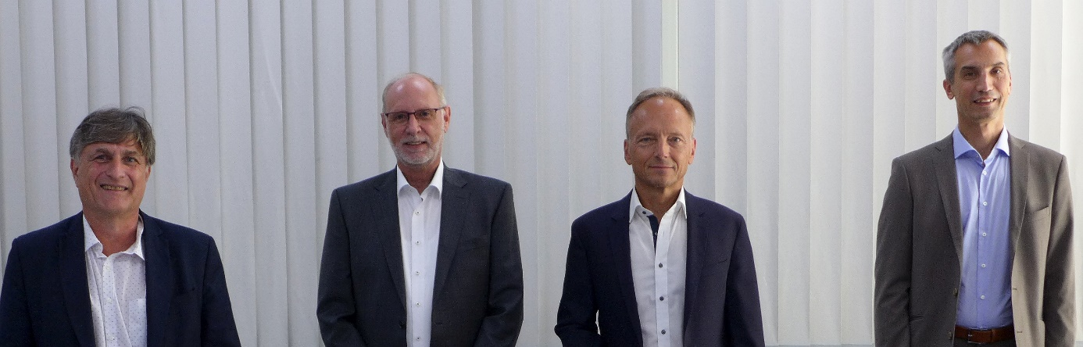

Pressekontakt:
PI (PROFIBUS & PROFINET International)
PROFIBUS Nutzerorganisation e. V.
Barbara Weber

Haid-und-Neu-Str. 7

D-76131 Karlsruhe
Tel.: 07 21 /96 58 - 5 49

Fax: 07 21 / 96 58 - 5 89
Barbara.Weber@profibus.com
http://www.PROFIBUS.com

